תכנית לתואר מוסמך שופטים
משפט וחברה תשס"ו
ד"ר אלכסנדר (סנדי) קדר

לכבוד:
אל"מ (מיל) שאול אריאלי
המועצה לשלום ובטחון
באמצעות דואל.
‏‏11/06/2006

ברצוני להודות לך בשמי ובשם השופטים המשתתפים בקורס על תרומתך החשובה לקורס "משפט וחברה" בתכנית לתואר מוסמך לשופטים בפקולטה למשפטים באוניברסיטת חיפה.
ברצוני להודות לך הן על המאמץ הרב שהשקעת בהרצאה המרתקת בנושא גדר ההפרדה ביום חמישי האחרון והן על תרומתך המכרעת בארגון הסיור שנערך ביום שישי האחרון בגדר באזור ירושלים, ועל הדרכתך המעולה בסיור זה.
בסיור ובהרצאה תרמת תרומה חשובה להבנת זיקות הגומלין שבין "משפט" "חברה" ו"מרחב".
בתקווה להמשך פעולה פורה,
ושוב תודה,
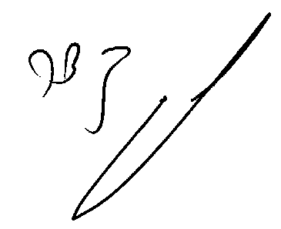
ד"ר אלכסנדר (סנדי) קדר

העתק: פרופסור עלי זלצברגר, דיקן הפקולטה למשפטים, אוניברסיטת חיפה.
פרופסור ניבה אלקין-קורן, מ.מ. דיקן הפקולטה למשפטים, וראש תכנית המ.א. אוניברסיטת חיפה.

